ESTÁGIO SUPERVISIONADO II | RELATÓRIO DE ACOMPANHAMENTO

1. IDENTIFICAÇÃO:
1.1 Nome do Estagiário: Vinícius Breda Silva R.A.:261335626
1.2 Orientador da Empresa: André Augusto Menegassi

2. PERÍODO DE ABRANGÊNCIA DESTE RELATÓRIO (2 horas/aula)
De 06/02/2023 a 28/02/2023

3. ATIVIDADES DESENVOLVIDAS DURANTE O PERÍODO:
Esse relatório deve ser mensal e deve conter:
- A descrição detalhada de cada atividade desenvolvida explicando como foi conduzida, além dos recursos utilizados e os artefatos produzidos;
- Os artefatos (telas, descrição de requisitos, modelo de dados, modelo de classe, etc.).

 | Assinatura do Estagiário |  | Assinatura do Orientador da Empresa
 |  |  | Assinatura do Professor Orientador

Neste período as atividades do estagiário no Estágio Supervisionado II na empresa E Gestora Sistemas e Soluções foram direcionados a um trabalho de Data Science, onde o objetivo é realizar o processo de ETL – Extração, Transformação e Carregamento para combinar dados de diversas fontes, com o objetivo de criar uma Base de informações com Categorias e Subcategorias de produtos. A próxima etapa do estágio será na mesclagem dos dados obtidos para convertê-los em uma Base de dados final. O produto final consiste em uma Base de Cadastro de Produtos coesa e completa, para ser implementada no E-Commerce dos clientes da E Gestora.
Ao navegar pelos E-Commerce sugeridos pelo orientador do estágio, a linguagem de programação utilizada para manipulação das informações foi o Java Script. Como apoio foi utilizada a Inteligência Artificial ChatGPT.

Evidências:
Ao navegar pelo E-commerce da rede de Supermercados Ulian de Presidente Prudente naveguei até a lista de departamentos e identifiquei no código HTML que há um seletor em comum para a lista de categorias, e para recuperá-las bastaria executar no console um comando Java Script para obter um array de categorias.
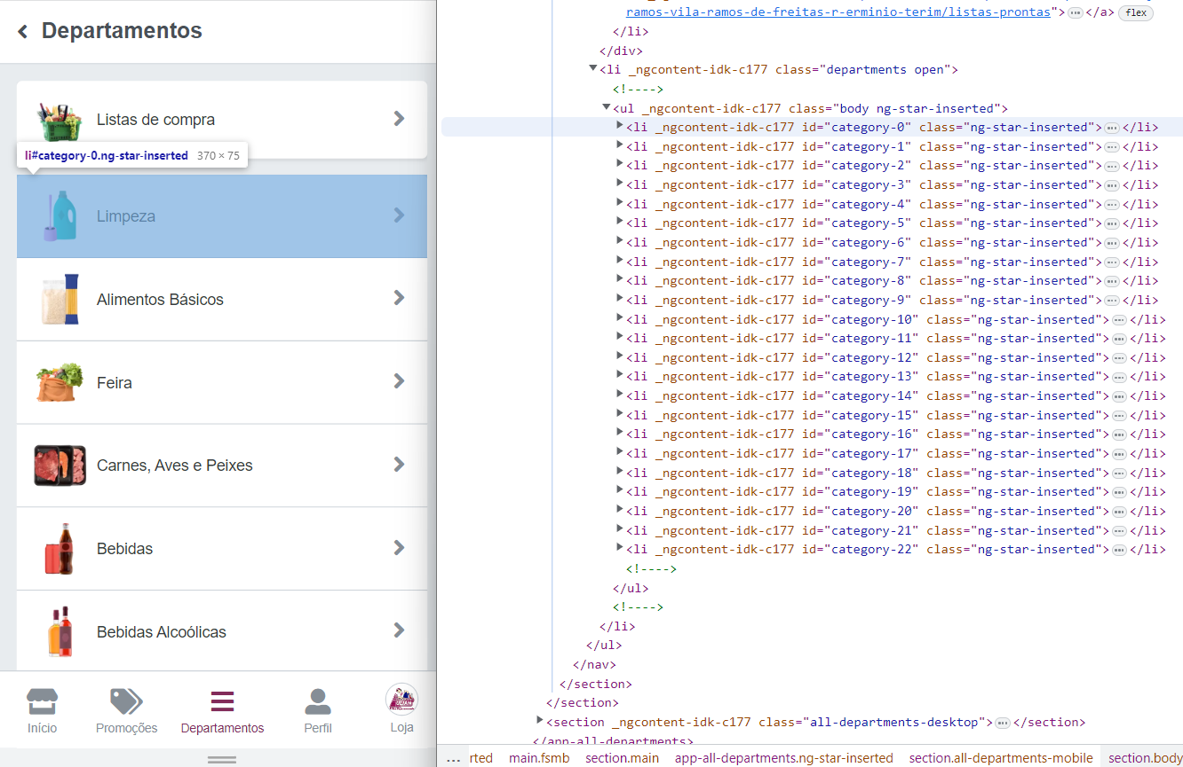

O seletor document.querySelectorAll(‘.ng-star-inserted’); me retornou um array de objetos.

Com ajuda da Inteligência artificial ChatGpt construí uma função Java Script para obter apenas a descrição em um outro Array de String.
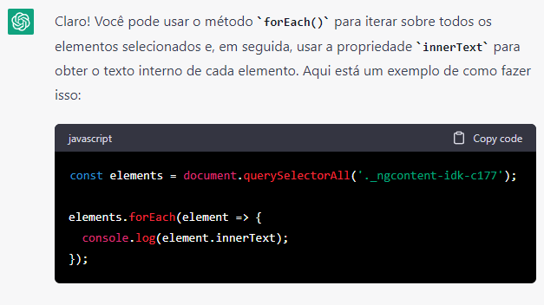
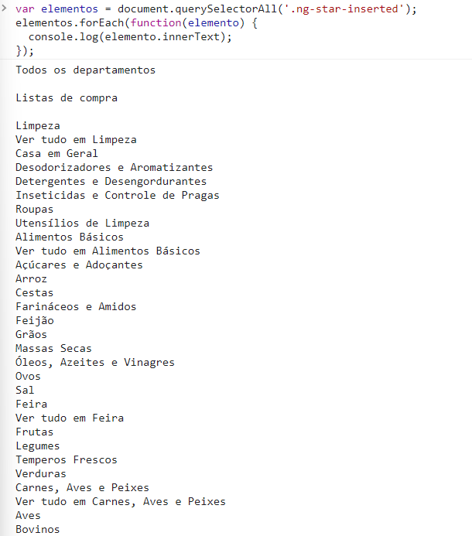

Comando Java Script executado no console do DevTools.

var elementos = document.querySelectorAll('.ng-star-inserted');
elementos.forEach(function(elemento) {
console.log(elemento.innerText);
});

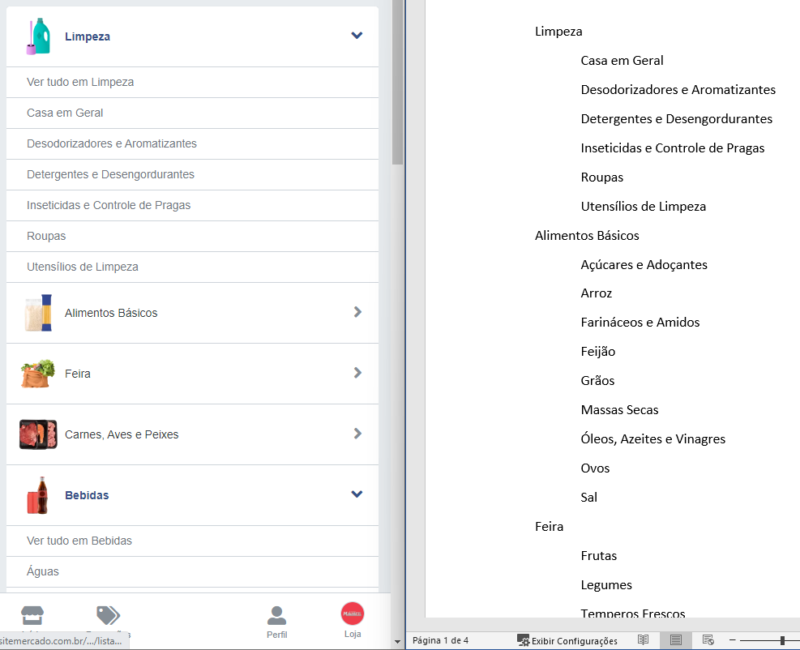

Cruzamento das informações obtidas das fontes de dados
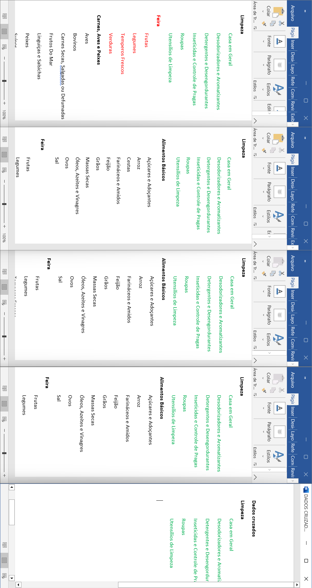

Dados Cruzados com a Planilha da E-Gestora
